“学雷锋”主题团日活动
——医学检验121团支部
敬爱的周恩来总理对雷锋精神曾这样概括：“雷锋精神是伟大的，雷锋精神是永恒的。雷锋精神是中华民族传统美德与时代精神结合的产物，是我们民族精神的重要的组成部分，是全国人民宝贵的精神财富。”而在我们的心里，他永远是我们的雷锋叔叔，这个从未见过面，却可以娓娓地深入我们的脑海，影响着我们的叔叔。
阳春三月，春风带着雷锋精神遍布了我们校园的每一个角落。在此之际，我们动员组织本团支部成员深入宣传、学习雷锋精神。我们希望可以通过身边小事的亲力亲为来弘扬雷锋精神，培养学生实践能力，促进学生成长成才，争做新时代的雷锋。
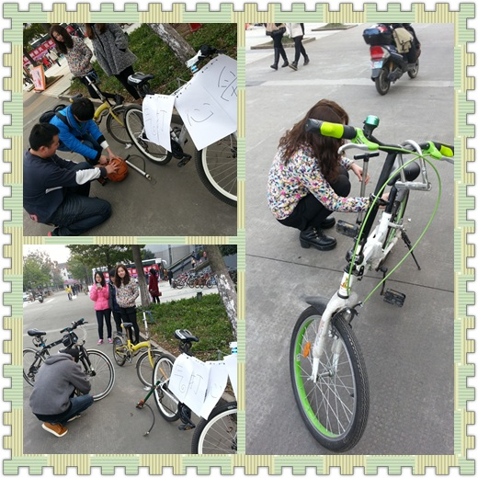
大学的校园生活自然是丰富多彩的，想必迎合着温暖的春风骑着脚踏车出去踏青是许多人的钟爱。为了给大家提供方便，我们让部分同学在公寓广场为自行车轮胎没气的或者篮球没气的同学打气。大家都很卖力，也很热情，能够帮助到别人大家心里都很快乐。
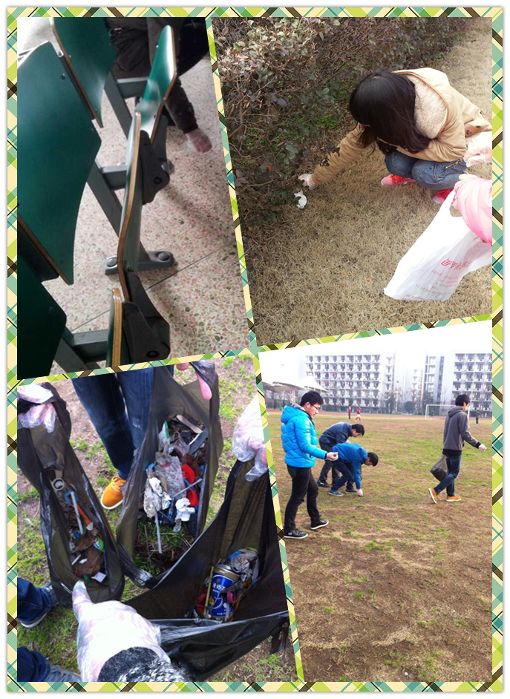
都说美丽的校园是靠每个人的，即使打扫卫生的阿姨会每天来打扫，但是我们总会发现我们校园被“毁容”的一面。因此，我们发动了一次帮校园“美容”的活动。全体同学分成三批，带着垃圾袋、手套分别去财贞楼、情人坡和田径场
去打扫卫生。在活动中，大家积极踊跃，投入了大量的热情，一个死角也不放过。活动进行得非常顺利。在活动中，我们大家深刻体会到了“人的生命是有限的，但是，为人民服务是无限的。我们可以把有限的生命投入到无限的为人民服务之中去”的精神。
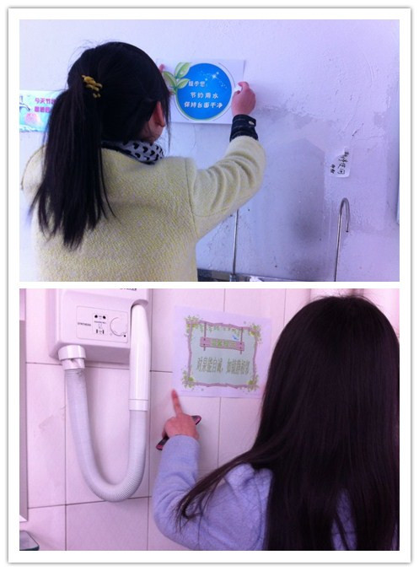
水是生命之泉，可即使面对着“不要让世界上的最后一滴水成为人类的眼泪”的可以说是恳求吧，也会有很多人没有意识到水资源短缺这一问题。我们让部分同学在财贞楼一楼和三楼的开水房旁边贴上“节约用水，保持台面干净”的温馨提示，在寝室4幢开水房旁边贴上“对泉能自诫，如镜静相邻”的提醒，希望打开水的同学能够饮水思源，不浪费一滴水。
我们做的或许只是凤毛麟角，但是我们也感觉到了“赠人玫瑰，手留余香”的意味。学习雷锋精神，就是学习他的公而忘私、无私奉献、艰苦奋斗精神，学习他全心全意为人民服务的钉子精神，学习他爱心奉献社会的奉献精神。我们是时代的新希望，我们应该在日常的生活当中继续发扬和发展雷锋精神，使其成为我们生活的一部分，使其精神成为我们的一份良好的品格。奉献精神永随，雷锋精神必将在我们身上延续。

